OBJAVA ZA MEDIJE

POSJET PREDSJEDNIKA HRVATSKE AKADEMIJE ZNANOSTI I UMJETNOSTI AKADEMIKA ZVONKA KUSIĆA ZAGREBAČKOM NADBISKUPU KARDINALU JOSIPU BOZANIĆU

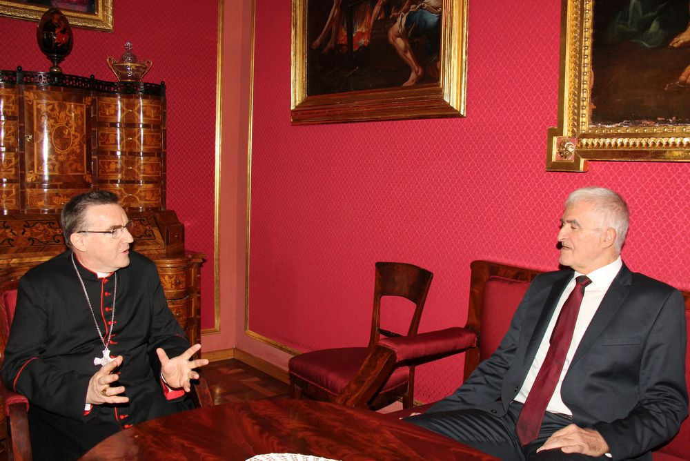

Zagreb, 10. prosinca 2015. – Zagrebački nadbiskup kardinal Josip Bozanić sastao se u četvrtak 10. prosinca u Nadbiskupskom dvoru u Zagrebu s predsjednikom Hrvatske akademije znanosti i umjetnosti akademikom Zvonkom Kusićem. Riječ je o redovitom susretu kardinala Bozanića i akademika Kusića koji su u srdačnom razgovoru razmijenili mišljenja o aktualnim događajima u Hrvatskoj, Europi i svijetu. Zagrebački nadbiskup i predsjednik HAZU složili su se da društvena i gospodarska situacija zahtijeva odgovornost svih čimbenika hrvatskog društva i njihovu predanost općem dobru. Akademik Kusić izvijestio je kardinala Bozanića o aktivnostima HAZU koje se planiraju u 2016.

Marijan Lipovac
Ured za odnose s javnošću i medije HAZU

